Обучающий бот телеграм

Автор: Сафронова Вероника

Обучающий Телеграм бот. Позволяет учить слова по темам: животные, птицы. Имеет три команды.

Start- Команда, позволяющая пользователю зарегистрироваться. Это можно сделать лишь раз за все время пользования ботом

Help- Команда, поясняющая, какие функции доступны пользователю

Play- Основная команда бота. Запускает обучающую игру. Сначала пользователю предлагается выбрать тему, затем даются 5 вопросов. При правильном отвеет пользователю приходит сообщение с изображением правильного ответа.

Важнейшей функцией программы является send_quiz_question(message, context). Она отвечает за тестирование пользователя. В ней перемешиваются варианты ответов, вопросы.

Во всей программе используется лишь один обработчик кнопок handle_button_click(update: Update, context: CallbackContext):

Необходимые для запуска библиотеки — requests==2.31.0, SQLAlchemy==2.0.29, python-telegram-bot==21.0.1. Используется API Unsplash

Пример викторины и верного ответа на неё

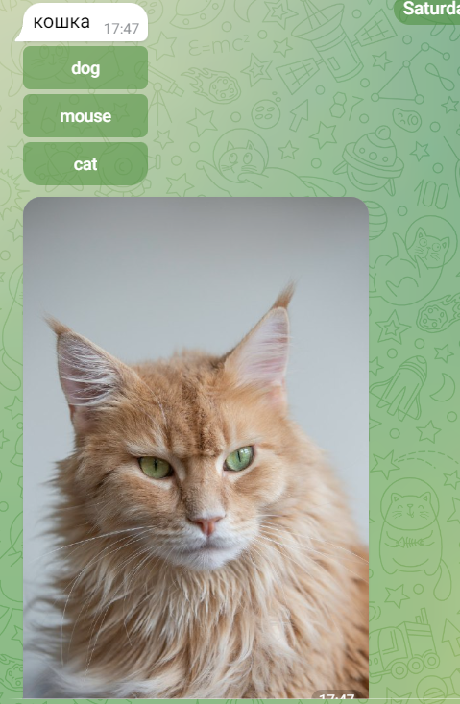

Команды play и help

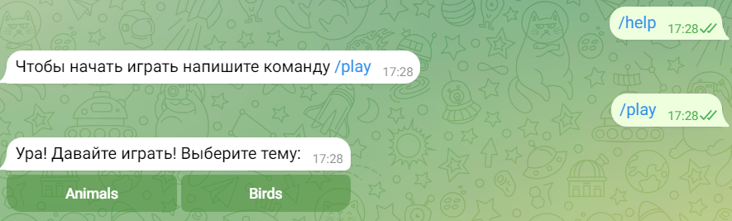

Команда start

